Bluemix : création d'un compte d'essai de 30 jours
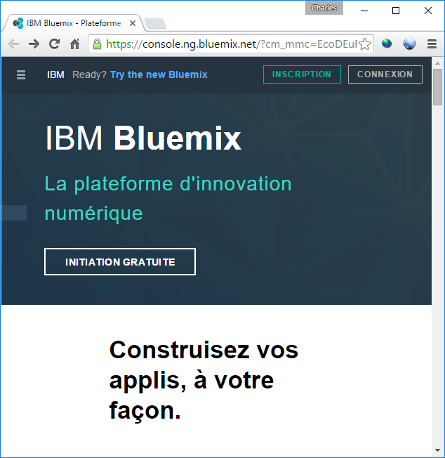
- Accès à l’interface utilisateur Bluemix https://console.ng.bluemix.net/
- Choisir INITIATION GRATUITE
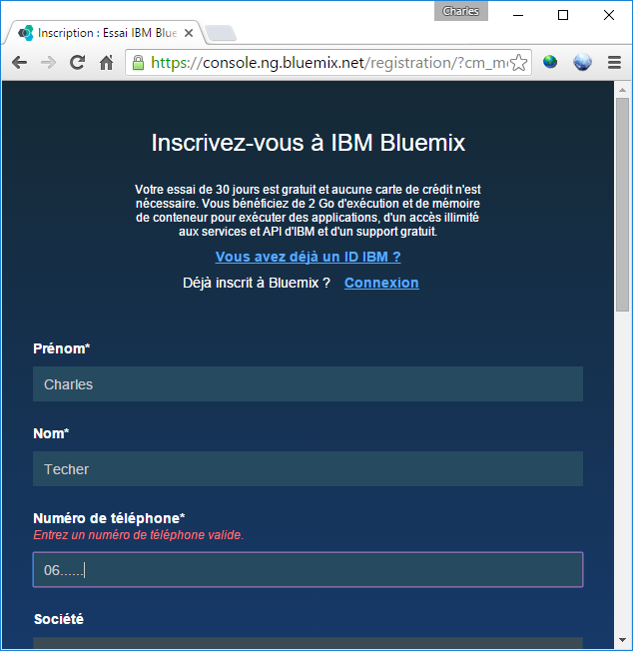
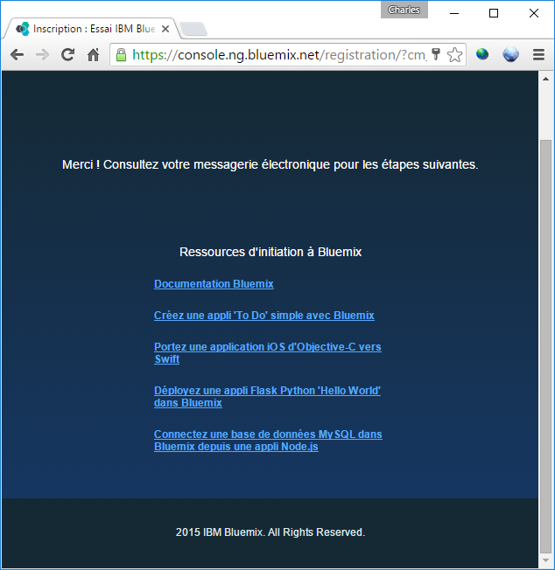
- Complétez le formulaire et valider la création de votre compte
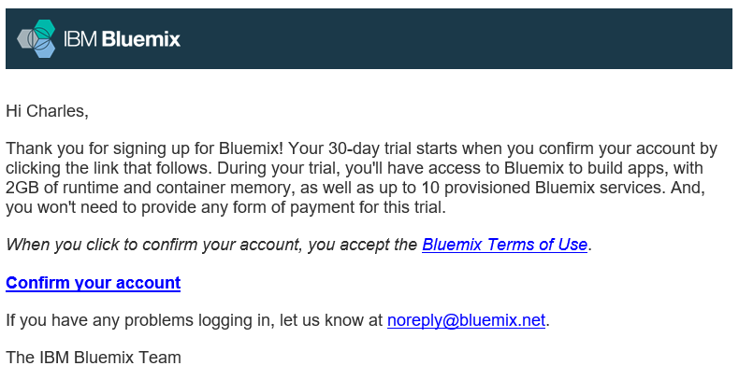
- A l'issue de la création de vote compte, accédez à votre messagerie pour confirmer votre compte :
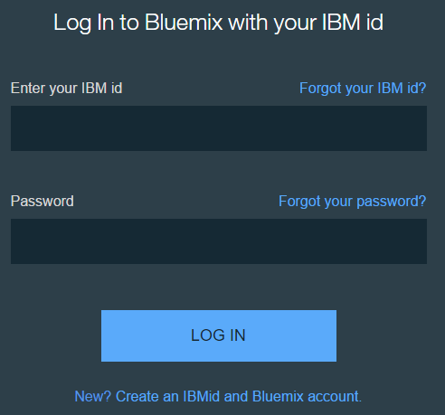
- Vous pourrez alors vous connecter à Bluemix :

Retour au menu Cloud Bluemix
- Solution IBM Bluemix

